Приложение №1
к Техническим требованиям

Концептуальная схема исполнения требований Постановления Правительства РФ от 19 июня 2020 № 890 «О порядке предоставления доступа к минимальному набору функций интеллектуальных систем учета электрической энергии (мощности) для Застройщиков МКД»
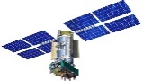
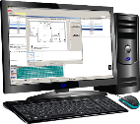
Зона ответственности Гарантирующего поставщика:

1. Внедрение и развитие Интеллектуальной системы учета (ИСУ).
2. Определение требований к ПУ и связному оборудованию для Проектировщиков и Застройщиков.
3. Согласование ПУ и связного оборудования на этапе разработки проектной документации на МКД.
4. Приемка ПУ и связного оборудования в эксплуатацию от Застройщиков, интеграция в ИСУ ГП.
5. Обеспечение предоставление доступа к данным ИСУ заинтересованным сторонам.
ГЛОНАСС

Верхний уровень ИСУ на базе ПК «Пирамида 2.0»
Центр сбора и обработки данных (ЦСОД)
Внешние системы

Импорт и экспорт данных в сторонние системы (информационный обмен) ПОДИС

АРМы
Абоненты

АРМы филиалов
Internet

ЛВС

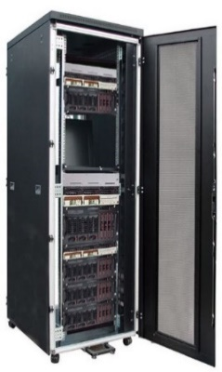
Подключение удалённых клиентов(Web-доступ, ПОДИС)
Сервер

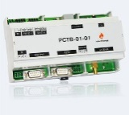
Коммуникационное оборудование

Зона ответственности Застройщика МКД:

1. Согласование с ГП на этапе разработки проектной документации на МКД ПУ и связного оборудования для установки в МКД.
2. Закупка, монтаж и наладка ПУ и связного оборудования, удовлетворяющих требованиям ПП РФ №890.
3. Передача ПУ и связного оборудования в эксплуатацию ГП.
РСТВ-01-01
Уровень ИВК

Оператор связи

LTE/GPRS или Ethernet
АО «Чувашская энергосбытовая компания» (Управление)
МКД
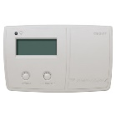
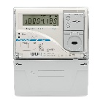
LTE
-канал
GPRS/LTE
-канал
Уровень ИВКЭ

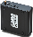
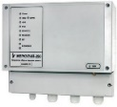
‘
Ethernet

Роутер

Терминал

УСПД

GPRS/LTE или Ethernet
-канал
GPRS/LTE или Ethernet
-канал
GPRS/LTE или Ethernet
-канал
УСПД

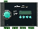
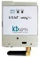
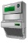
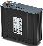
Преобразователь интерфейсов

RS-485

GSM-модуль

…

PLC

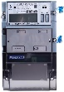
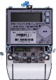
RS-485

RF

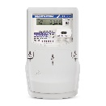
…

…

…

Уровень ИИК ТУ

…

…

Приборы учета с радиомодулем
Приборы учета (более 64 шт.)
МКД
Приборы учета (не более 64 шт.)

Приборы учета с GSM-модулем
Приборы учета c PLC-модулем
МКД

МКД

…

МКД

МКД

